**Министерство цифрового развития, связи и массовых коммуникаций Российской Федерации**

Ордена Трудового Красного Знамени федеральное государственное бюджетное образовательное учреждение высшего образования

**Московский технический университет связи и информатики**

Кафедра «Информатики»

**ПРАКТИЧЕСКАЯ РАБОТА №3**

**по дисциплине ВвИТ**

«Задачи SQL»

Выполнил студент группы БИН2003 Филимонов И.А.

Проверил: Аршинов Е. А.

Москва 2021

**1. Цель работы:**

Выполнить 10 заданий на сайте SQL-ex

**2. Выполнение работы:**

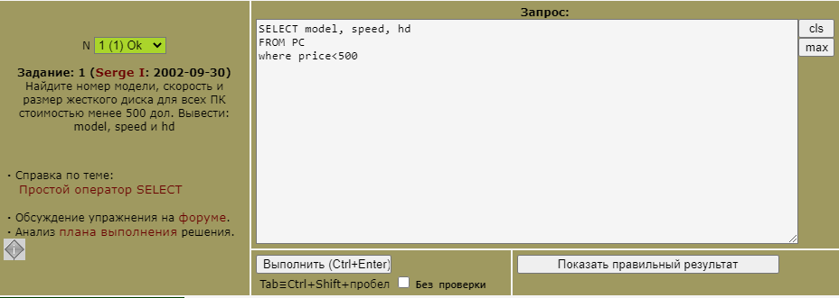

Рисунок 1

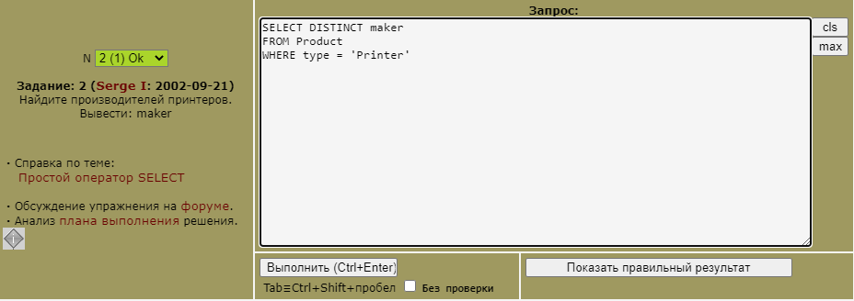

Рисунок 2

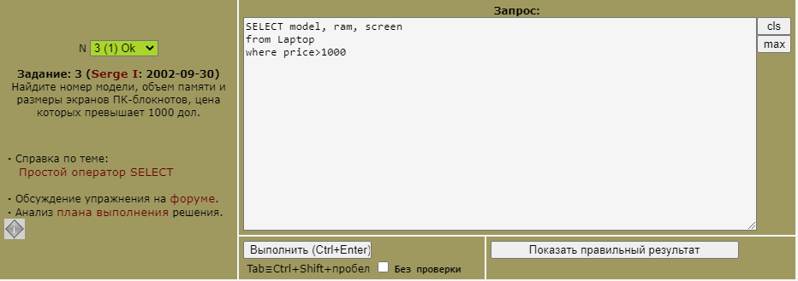

Рисунок 3

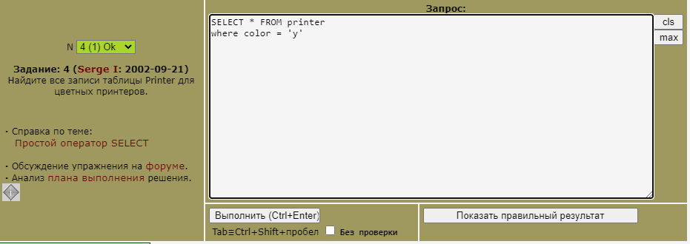

Рисунок 4

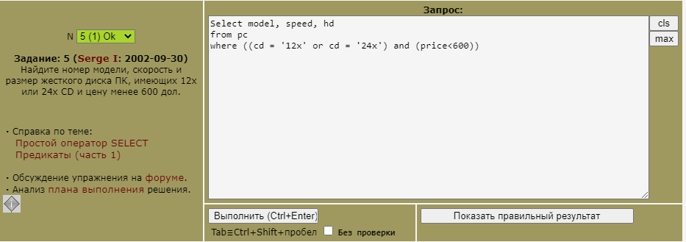

Рисунок 5

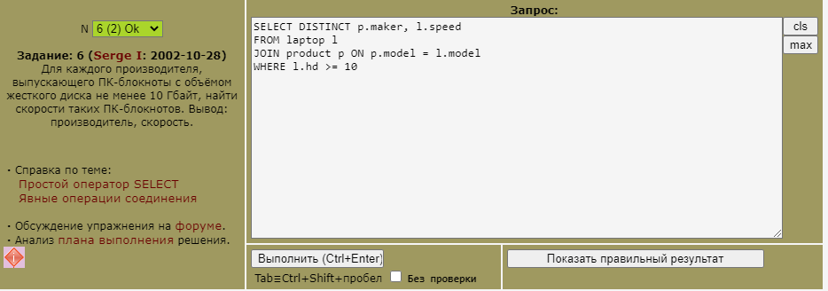

Рисунок 6

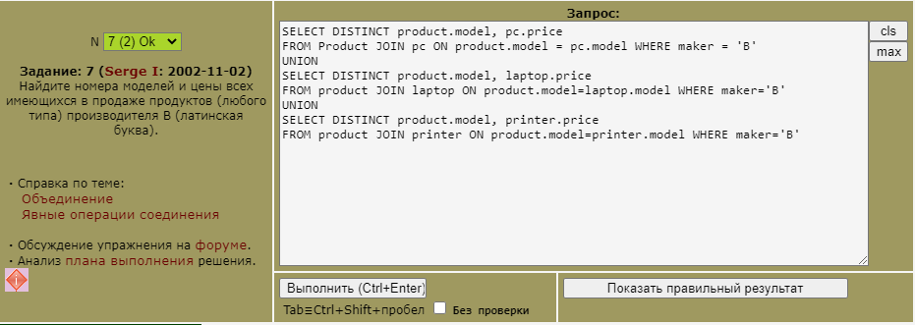

Рисунок 7

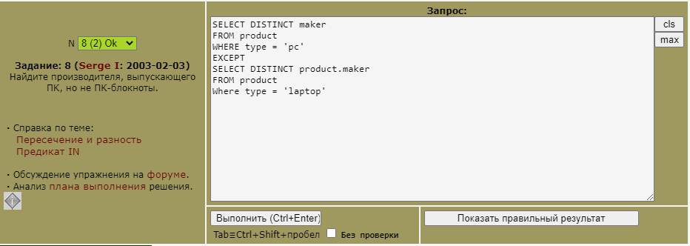

Рисунок 8

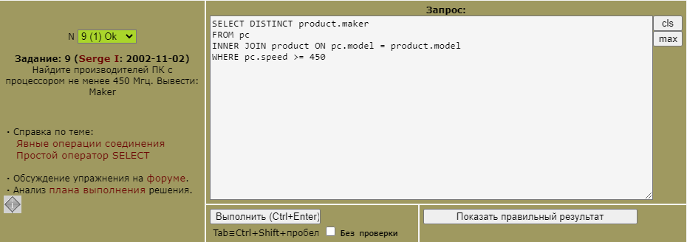

Рисунок 9

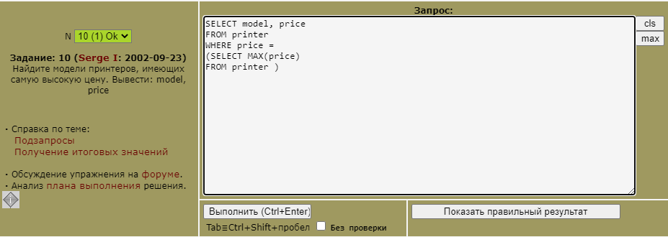

Рисунок 10

**3. Вывод:**

В итоге мы смогли сделать 10 заданий.